香港交易及結算所有限公司和香港聯合交易所有限公司對本公告的內容概不負責，對其準確性或完整性亦不發表任何聲明，並明確表示概不就因本公告全部或任何部分內容而產生或因依賴該等內容而引致的任何損失承擔任何責任。

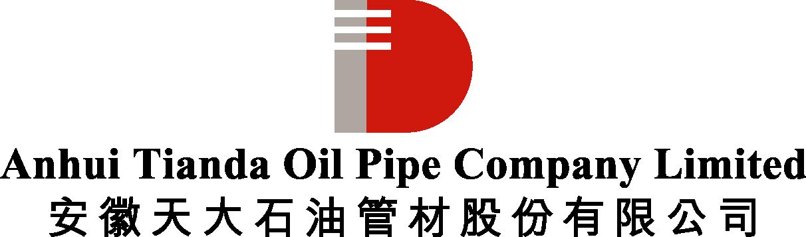

（於中華人民共和國註冊成立的股份有限公司）

股份代號 : 839

未經審核季度營運表現的公告

董事會藉此公告欣然呈列本公司二零一四年第一季度的未經審核主要營運資料。本公告並同時披露二零一三年同期的比較資料。

股東及投資者於買賣本公司H股股份時務請審慎行事。

安徽天大石油管材股份有限公司﹝『本公司』﹞董事會﹝『董事會』﹞欣然呈列截至二零一四年三月三十一日止三個月﹝『第一季度』﹞本公司的未經審核主要營運資料，連同二零一三年同期的比較資料如下：

未經審核主要營運資料
本季度，本公司實現的產量和總銷售量分別與去年同期相比下降15.1%和33.3%，主要是因為本季度內：(1)為提高生產效率，節約單位能耗，降低生產成本，本公司利用春節前後一個月的時間對PQF生產線停產實施維護及技術升級；(2)本公司主動調整產品結構和客戶群結構，大力推廣附加值相對較高的產品，並削減了部分利潤率水準較低的產品銷售量；(3)如二零一四年二月十二日公告所述，本公司與瓦盧瑞克簽訂展期銷售協議，而該協議構成持續關聯交易需要在股東大會獲股東同意方可生效。 由於股東大會需要延遲到二零一四年三月之後， 有關客戶下達的產品訂單將延至獲股東批准後交付實現銷售，而本公司於本季度概未實現此持續關聯交易之銷售額。儘管本季度由於上述因素致使本公司實現的產銷量與同期相比有明顯下降，但本公司通過降成本、調結構等一系列管理措施的貫徹執行，產品平均利潤率水平穩中有升，凸顯公司未來發展潛力，提升了可持續發展的能力。

受原材料價格波動和產品結構進一步優化調整的影響，本季度，本公司產品平均每噸售價為約人民幣4,321元，較去年同期減少了約4.5%﹝二零一三年第一季度：約人民幣4,524元﹞，較上季度環比增加了0.8%﹝二零一三年第四季度：約人民幣4,288元﹞。

季度主要運營資料來自本公司內部統計，並未經獨立核數師審核。由於產品品種結構、客戶群結構的變化及天氣因素等其它客觀因素的影響，因此，不同時期季度之間運營資料可能存在較大差異。運營資料可能與相關期間定期報告內所披露的資料有差異。投資者應注意不恰當倚賴或使用本文內資訊可能造成的風險。

股東及投資者於買賣本公司H股股份時務請審慎行事。

承董事會命
安徽天大石油管材股份有限公司
Anhui Tianda Oil Pipe Company Limited
董事長
葉世渠

中國安徽，二零一四年四月十五日

於本公告日期，董事會包括執行董事葉世渠、張胡明、付軍；非執行董事劉鵬、Bruno Saintes；獨立非執行董事趙斌、汪波。

